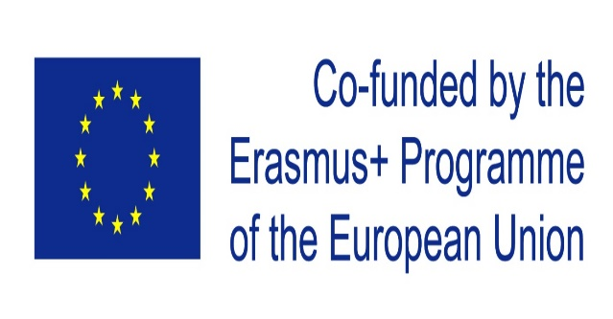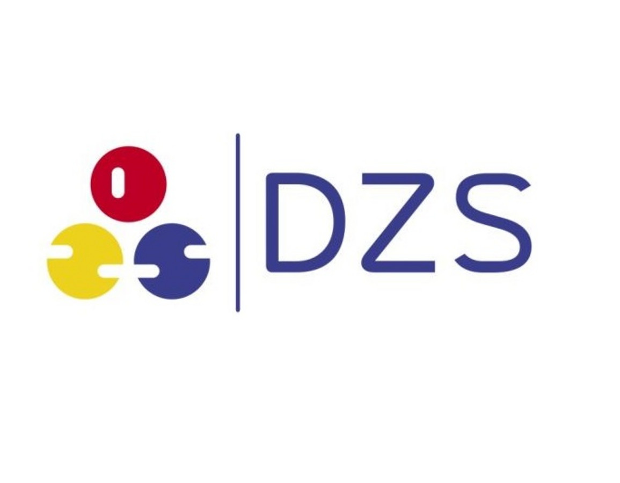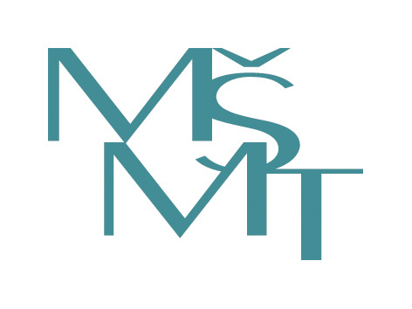

ZPRÁVA O ODBORNÉ STÁŽI V RÁMCI PROGRAMU ERASMUS+

Jméno stážisty: Vojtěch Šinfeld
Název projektu: Vyšší přidaná hodnota ve strojírenství – náš směr a cíl
JVU: Zhotovení technologického postupu výroby
elektronické jednotky řízení
Termín: 6. 9. 2021 – 1. 10. 2021
Název firmy: SWOBODA TECHNOLOGIES WIGGENSBACH
Země: Německo
Webové stránky: www.swoboda.com

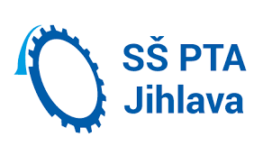
Zahraniční stáž Swoboda Wiggensbach
Swoboda Stamping- Jihlava
Předtím, než jsme absolvovali stáž v zahraničí, jsme strávili týden v českých firmách Swoboda CZ a Swoboda Stamping, kde jsme absolvovali týden praxe a seznámili se pravidly a fungováním firem. První den jsme začali ve firmě Stamping, která se převážně zaměřovala, jak už z názvu vyplývá, na střihání a ohýbání (tváření za studena) měděných galvanicky upravených konektoru (pinů), které se následně posílaly do dalších firem jako například Swoboda Company Wiggensbach v Bavorsku, kde se tyto konektory zastříkávaly do plastů jako různé řídící jednotky do automobilového průmyslu.
Konstrukce:
Během dne jsme navštívili několik oddělení, například oddělení konstrukce, kde nás přivítal šéfkonstruktér, který nám přiblížil náplň práce konstruktéra a systém samotného vývoje výrobku. Na začátku nás seznámil s fungováním samotného ,,střižného nástroje“ jako už takového nebo jednotlivých komponentů, jako byly střižníky a matrice. Toto už většina z nás z teorie znala, ale v praxi to bylo samozřejmě úplně něco jiného. Nadále nám ukázali, jak vlastně takový návrh projektu probíhá od začátku až po samotné finále sériové výroby. Velice mě zaujaly konstrukční detaily samotného střižného nástroje, jako jsou takzvané ,,brzdy“, které jsme zkoumali na střižnicích. Shrnutím musím říct, že práci konstruktérů opravdu obdivuji. Člověk by si řekl, že je to práce jako každá jiná, ale po tom, co jsem viděl, musím říct, že člověk za sebou musí mít léta praxe, aby mohl zastávat takovýto post.
Nástrojárna:
Po exkurzi na konstrukčním oddělení jsme se přesunuli na nástrojářskou dílnu, ve které nás doprovázel pan Titler, který byl mezi zdejšími znám jako ,,všeználek“, což musím potvrdit. Jakákoliv otázka směřovaná na něj nezůstala bez odezvy. Musím říct, že ve své branži se opravdu vyzná. Když jsme přišli na nástrojárnu, operátoři strojů nás seznámili s elektroerozivním obráběním, o kterém jsme zatím slyšeli pouze ve škole. Osobně jsem žasnul nad tím, že drát o průměru 0,25 mm dokáže přeříznout duralový blok o tloušťce 8 cm. Další úsek, který jsme navštívili, byla ,,brusírna“, kde se převážně brousilo na magnetických bruskách s diamantovými kotouči. Tyto brusky mě moc nezaujaly, jelikož je máme ve škole, takže práce na nich je pro nás denní chleba, ale samozřejmě nemůžu říci, že jsem se nic nepřiučil, člověk se učí celý život. Překvapilo mě broušení rádiusů 0,025 mm, což si myslím, že je pro obyčejného smrtelníka něco nepředstavitelného vyrobit, ale jak se ukázalo, tak v dnešní době je možné vyrobit cokoliv.
Frézování:
Hned po obědě jsme měli namířeno do další části výroby a to konkrétně na úsek ,,frézování“. Oddělení frézování pro mě bylo asi nejvíce zajímavé a to zřejmě i pro ostatní, jelikož třískové obrábění je jediný druh obrábění, který ze školní praxe známe. Na začátku jsme sledovali samotného CNC operátora, který nám ukázal kalibraci stroje v programu ,,Heidenau“, což je jediný ze třech programů, který se ve škole neučíme. Z celého dne mě nejvíce překvapilo obrábění kalených ocelových desek kubickým nitridem boru, což byla donedávna velmi náročná záležitost, ale jak jsem zjistil, dnes je člověk schopen kalené oceli brousit, vrtat a dokonce na nich i řezat závity. Sice je to drahá záležitost, ale jde to.

Výrobní linka:
Druhý den jsme byli doprovázeni dvěma pracovníky firmy, kteří měli na starost samotný chod výrobní linky. Ukázali nám rozsáhlý sortiment výrobků, které je firma schopna od základu vyrobit. Různé elektrické obvody, piny, senzory do automatických převodovek. Samotné zástřiky do plastů však už dělali v níže zmíněném Wiggensbachu.

Kontrola kvality:
Následující den se naše skupiny prohodily a my jsme společně šli do dalšího školicího střediska, kde jsme se posadili a začalo takové menší individuální zkoušení, kterým si musí projít každý uchazeč o práci v této firmě. Paní nás zkoušela například z technické dokumentace, což pro nás nebyl žádný oříšek. Dále nám ukazovala různé chyby ve výrobě, které samozřejmě obyčejným okem nejsou vidět, tudíž jsme je museli zkoumat pod mikroskopem. Například nám bylo popisováno, jaké maličkosti mohou firmu stát i statisíce korun. Byly to opravdu detaily. Dále jsme se byli podívat do další měřící laboratoře, kde jsme měřili součástky velikosti špendlíku. Takové rozměry už však nelze měřit posuvkou, mikrometrem ani pasametrem, ale je zde využívána technika 3D skenerů. Na závěr jsme si ještě každý vyzkoušeli měření mikroskopů a softwaru průměry děr v pinech.
Volný čas:
Je samozřejmostí, že náš pobyt v zahraniční nebyl ryze technickou záležitostí, ale během volných chvílí jsme poznávali krásy města Kempten a zdejší bavorskou kulturu, kterou zdejší obyvatelé dávali výrazně najevo ať už svojí pohostinností nebo svými typickými ,,oblečky“. Během následujících dnů jsme navštívili Bodamské jezero, přes které jsme se plavili z přístavního městečka Lindau do visutých zahrad Mainau poblíž města Kostnice, kde jsme strávili opravdu krásné odpoledne. V posledním víkendovém volnu jsme na moji žádost navštívili pohádkový zámek Neuschwanstein, který byl vskutku jako z obrázku. Bohužel zde probíhaly interiérové rekonstrukce, takže jsme neměli šanci se podívat dovnitř. Za zmínku také stojí zdejší krásné turistické stezky, které vedou lesy, pláněmi napříč nádhernou přírodou.

Swoboda Wiggensbach
Zahraniční stáž jsme zahájili dne 5. 9. 2021 na autobusovém nádraží v Jihlavě, odkud jsme odcestovali společně se spolužáky a učiteli. Cílem cesty bylo město Kempten v německém Bavorsku, kde jsme měli být ubytováni první týden stáže v městském hotelu. Cesta byla dlouhá 700 km a trvala nám přibližně 9 hodin s občasnými 10 minutovými přestávkami. První den ve firmě probíhal klidně. Byli jsme přivítáni vedoucími představiteli firmy. Později jsme byli rozděleni do čtyř skupin po 2 až 3 lidech a dále každé skupině byl přidělen jeden překladatel. Většina zaměstnanců firmy totiž nemluvila plynule anglicky a technická němčina je poněkud složitá. První den ve firmě jsme se seznámili s naším prvním lektorem panem Reinhardem, který ve firmě pracoval jako výrobní manažer. Ten nás během dne prováděl po výrobních linkách, popisoval nám průběh výroby a ukazoval různé zajímavosti, například životnost jednotlivých strojů, která se pohybuje v rozmezí 5 -7 let. Byl nám vysvětlen systém OEE (Overall equipment affectives), který funguje zřejmě v každé mezinárodní firmě. Tento systém popisuje efektivitu výroby, jejímž lídrem byla automobilka Toyota, s efektivitou 95 %, zatímco firma Swoboda disponovala cca 60 -70 %, čímž jsem byl zaskočen vzhledem k tomu, s jakou precizností ve výrobě pracovali. Poté nám bylo řečeno, že ve všech firmách Swoboda používají standardizované stroje a součástky, aby jejich údržba a seřizovaní byla všude stejná. Sledovali jsme montáž zcela nové automatizované linky, která poté měla být transportovaná do Rumunska. Během dalších dnů jsme navštívili mnoho dalších oddělení jako třeba oddělení konstrukce, kontroly kvality a měli jsme možnost si cokoliv vyzkoušet. Převážně jsme se soustředili na techniku zastřikování měděných galvanicky poniklovaných konektorů do plastů pomocí vstřikolisů. Firma zde používala částečně dva druhy vstřikolisů Arburg a Battenfeld, které se lišily pouze ve směru dosednutí vstřikovacích nástrojů. Horizontální či vertikální. Za zmínku určitě stojí výukové středisko, kde jsme měli možnost se naučit programovat 8 osé roboty KUKA (Keller und Knappich), které ve firmě používali ve velkém měřítku společně s roboty značky Epson.

Shrnutí:
Shrnutím musím říct, že tato stáž nebyla zaměřena pouze na technickou část, ale byla i dobrou příležitostí ke zlepšení anglického či německého jazyka. Během těchto čtyř týdnů jsme toho poznali tolik, že to nelze v pár řádkách shrnout.

Tento projekt byl realizován za finanční podpory Evropské unie.
Za obsah sdělení odpovídá výlučně autor. Sdělení nereprezentuje názory Evropské komise a Evropská komise neodpovídá za použití informací, jež jsou jejím obsahem.

